
實作練習8-2 改良 FCNN 與 CNN 於手寫數字辨識之效能比較
學號:B11202032 姓名:莊岱穎 老師:周智勳

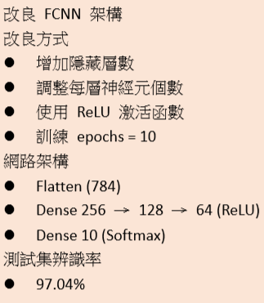
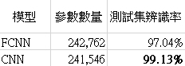
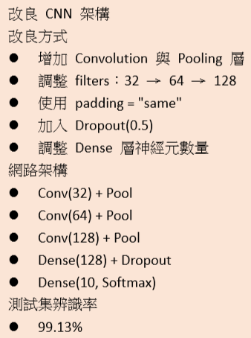
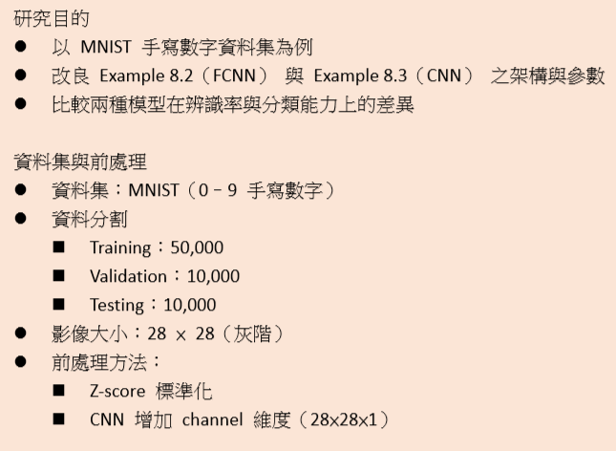

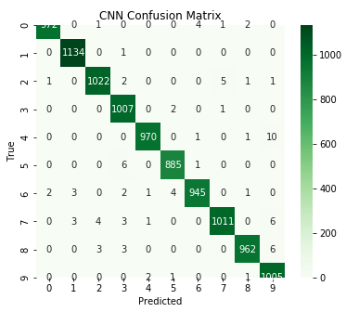
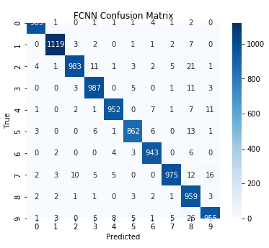
比較結果
CNN 能有效保留影像空間特徵
在相近參數數量下，CNN 辨識率明顯較高
對於形狀相似數字（如 4/9、3/5）分類更準確

結論
FCNN 與 CNN 皆可透過架構與參數調整提升效能
CNN 在影像辨識任務中表現明顯優於 FCNN
未來可結合資料增強或更深層 CNN 進一步提升辨識率

